Use case 1:

1. Επιλογή οχήματος για την αγορά καυσίμων

Βασική ροή:

1. Ο χρήστης ζητάει την εμφάνιση των αποθηκευμένων οχημάτων που έχει στη κατοχή

του.

2. Το σύστημα βλέπει το αίτημα του χρήστη και ανατρέχει στη βάση δεδομένων για να

εμφανίσει πόσα, ποια και τι είδους οχήματα έχει καταχωρήσει ο χρήστης

3. Επιστρέφει τα αποθηκευμένα οχήματα

Εναλλακτική ροή:

1. Αν δεν έχει κανένα όχημα,το αίτημα απορρίπτεται,εμφανίζει στο χρήστη το μήνυμα "προσπαθήστε ξανα".

2. Αν θέλει να προσθέσει κάποιο όχημα, το προσθέτει και το σύστημα ενημερώνει τη

βάση δεδομένων.

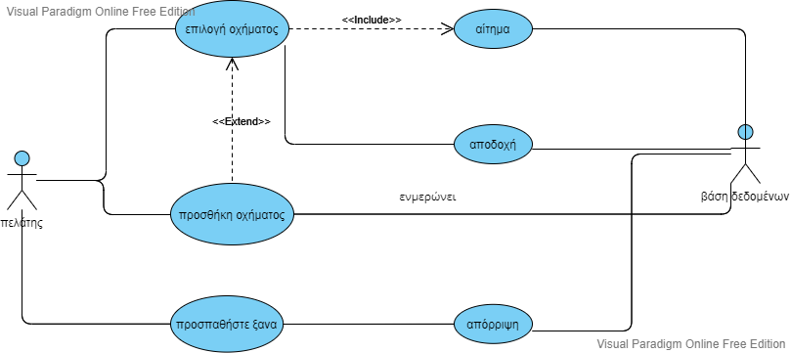

Use case 3:

3. Έλεγχος τιμής καυσίμων

Βασική ροή:

1. Ο χρήστης αναζητάει τις τιμές του καυσίμου επιθυμίας στα κοντινά πρατήρια.

2. Το σύστημα διαβάζει μέσω της τοποθεσίας του χρήστη την γεωγραφική θέση που θα

γίνει η αναζήτηση των καυσίμων.

3. Ανατρέχει στην βάση δεδομένων.

4. Βρίσκει τις τιμές του καυσίμου για τα πρατήρια που βρίσκονται σε κοντινή ακτίνα με την

γεωγραφική θέση του χρήστη(10 χιλιόμετρα).

5. Τα αποτελέσματα εμφανίζονται στην σελίδα περιήγησης του χρήστη

Εναλλακτική ροή :

1. Στο βήμα 4,το σύστημα μπορεί να αδυνατεί να βρει πρατήρια κοντά στον χρήστη διότι

στην συγκεκριμένη τοποθεσία δεν υπάρχουν πρατήρια για το καύσιμο αναζήτησης του

χρήστη.

2. Το σύστημα παραθέτει στον χρήστη πρατήρια που ταιριάζουν με την αναζήτηση του

αλλά βρίσκονται πιο μακριά από την ακτίνα αναζήτησης του.

3. Ο χρήστης είτε επιλέγει ένα από τα νέα πρατήρια είτε εγκαταλείπει την αναζήτηση

